Resource: unfoldingWord® Open Bible Stories
unfoldingWord® Open Bible Stories © 2022 unfoldingWord. Released under CC BY-SA 4.0 license. unfoldingWord® Open Bible Stories has been adapted in the following languages: Tok Pisin, Arabic (عربي), French (Français), Hindi (हिंदी), Indonesian (Bahasa Indonesia), Portuguese (Português), Russian (Русский), Spanish (Español), Swahili (Kiswahili), and Simplified Chinese (简体中文) from unfoldingWord® Open Bible Stories © 2022 unfoldingWord. Released under CC BY-SA 4.0 license by Mission Mutual

unfoldingWord® Open Bible Stories

28. O jovem rico
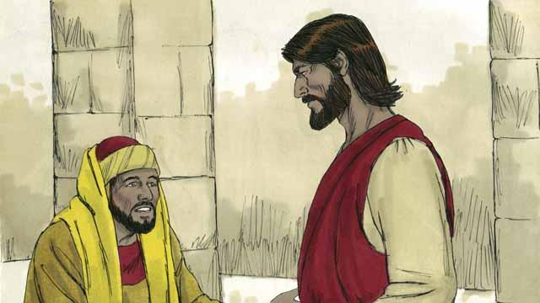
Um dia, um governador jovem e muito rico aproximou-se de Jesus e perguntou: “Bom Mestre, o que preciso fazer para ter a vida eterna?”. Jesus lhe disse: “Por que você me chama de ‘bom’? Há somente Um que é ‘bom’, e esse é Deus. Se você quiser ter a vida eterna, obedeça às Leis de Deus".
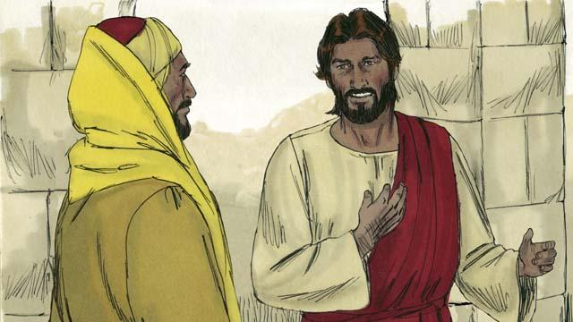
“Quais leis eu preciso obedecer?”. ele perguntou. Jesus respondeu: “Não mate. Não adultere. Não roube. Não minta. Respeite seu pai e sua mãe, e ame o seu próximo assim como você se ama".
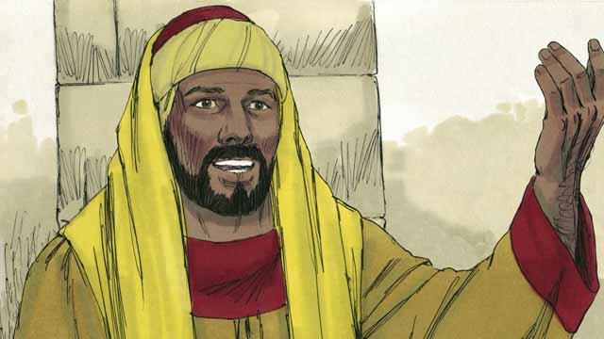
O jovem disse: “Eu venho obedecendo todas essas leis desde minha infância. Que mais eu preciso fazer para ter a vida eterna?”. Jesus olhou para ele com amor e disse:
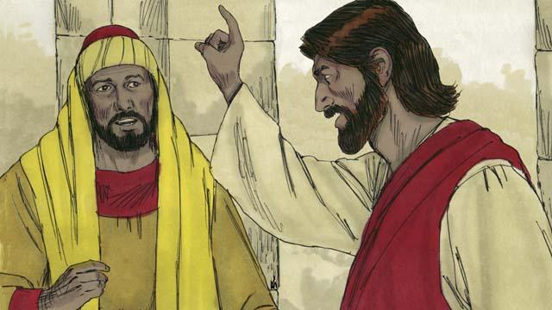
“Se você quiser ser perfeito, venda tudo o que você tem e dê o dinheiro aos pobres. Assim você terá um tesouro no céu. E, depois, venha e siga-me".

O jovem ficou muito triste quando ouviu isso porque era muito rico e não queria dar todo seu dinheiro. Assim, ele se virou e foi embora.
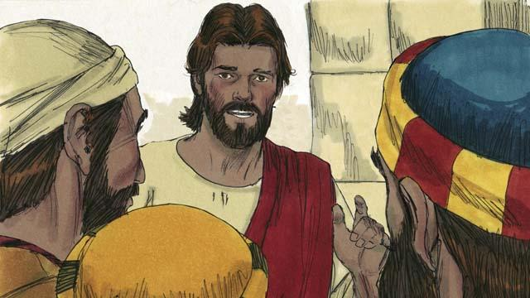
Então disse Jesus aos seus discípulos: “Como é difícil para os que se apegam às riquezas entrarem no Reino de Deus! É mais fácil um camelo passar pelo buraco de uma agulha do que um rico entrar no Reino de Deus".
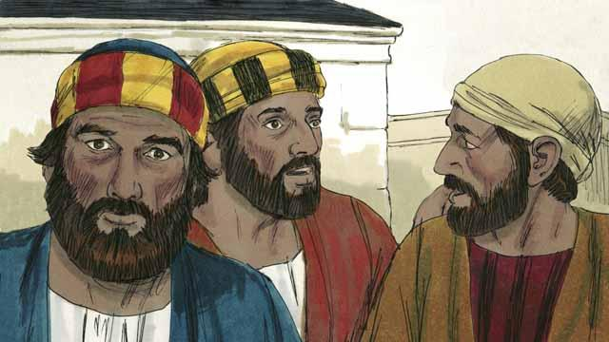
Quando ouviram isso, os discípulos ficaram espantados e perguntaram a Jesus: “Então, quem pode ser salvo do julgamento de Deus e da condenação do pecado? Quem pode ser um cidadão do Reino de Deus?”.

E Ele lhes respondeu: “Para as pessoas isso é impossível, mas para Deus todas as coisas são possíveis".
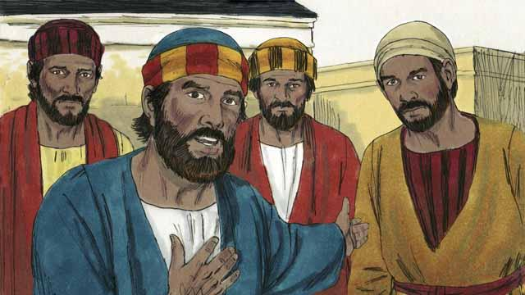
Então Pedro perguntou: “Nós deixamos tudo e O seguimos. Qual será a nossa recompensa?”.
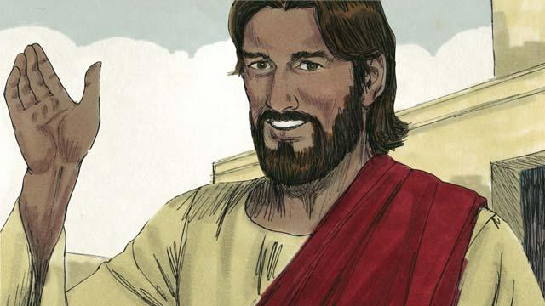
Jesus respondeu: “Toda pessoa que deixar casa, irmãos, irmãs, pai, mãe, filhos ou propriedades por minha causa, considerando-as menos importantes que servir a Deus, terá cem vezes mais aqui neste mundo e no outro terá a vida eterna. Mas muitos que aqui são primeiros serão os últimos, e muitos que aqui são últimos serão os primeiros. Aqueles que se acham importantes aqui, não o serão. E os que se colocam como últimos, deixando Deus em primeiro lugar, serão considerados muito importantes no céu".
Uma história da Bíblia de: Mateus 19.16–30; Marcos 10.17–31; Lucas 18.18–30

